Mongke der Mongole

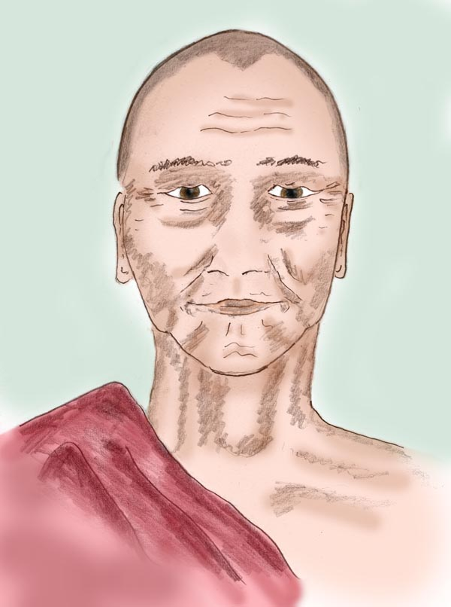

Alfred Ballabene

alfred.ballabene@gmx.at
gaurisyogaschule@gmx.de

Mongkes verlorene Liebe

Mongke wuchs in den weiten Steppenhügeln der Mongolei auf. Er liebte die Familie, die Jurte und die Welt um ihn. Es war ein freies Leben, in einer Welt, in welcher die Unendlichkeit die Erde berührte und den Menschen Ehrfurcht vor den vielfältigen Geschöpfen lehrte.

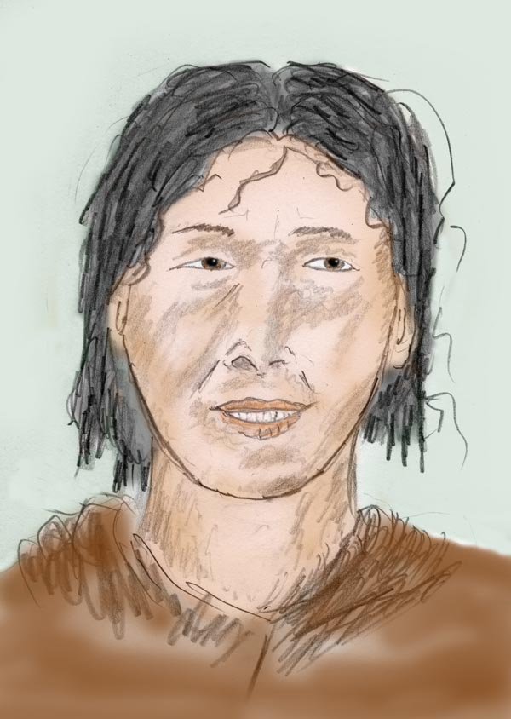

Mongke als Jugendlicher

Er liebte es mit seinem Pferd in die mit Steppengras bewachsenen Hügel hinaus zu reiten, den Ruf der Adler zu hören und zu jagen oder friedlich in der Nähe der Yakherde zu sitzen, die Tiere zu beobachten und vor den Wölfen zu beschützen.

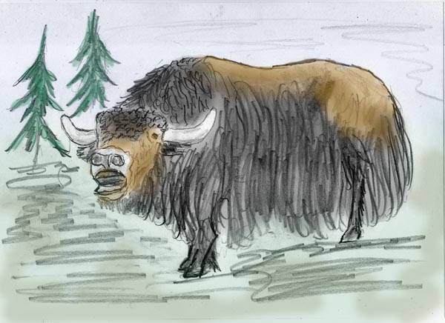

Yakbulle

Mongke war zu einem jungen Mann gereift und hatte sich in ein Mädchen verliebt. Nur selten sah er sie, denn die Entfernung zwischen den einzelnen Zelten war groß. Es gab jedoch immer wieder Festlichkeiten, an denen man sich treffen konnte. Das waren seine schönsten Tage. Die Liebe zu dem Mädchen und ihre Liebe zu ihm wuchsen mit jedem Tag. Schon waren die Trennungen, die bisweilen Wochen oder Monate dauerten, für beide kaum zu ertragen. Beide Familien waren mit einer Heirat einverstanden und alle freuten sich, das junge Paar bald vereint zu sehen.

Schon träumte Mongke von einem Leben mit seiner Geliebten und von fröhlichem Kindergeschrei, das sein Zelt mit Leben füllen würde. Plötzlich jedoch, mitten in seinem greifbar nahem Glück, stürzte das Mädchen unglücklich vom Pferd und starb von einer Stunde zur anderen.

Eine Zeit hindurch war der Jüngling vom Schock gelähmt, unfähig irgend etwas zu tun, unfähig zu denken oder gar sein Leben neu zu gestalten. Er schlich mit leblosem Gesicht zu den von Erinnerungen geschwängerten Lieblingsplätzen, als ob er dem Geist seiner Geliebten dort begegnen könnte. Doch alles war ohne Leben, selbst Bäume und Gräser, die früher zu ihm gesprochen und ihre Kraft mit ihm geteilt hatten, sie alle schwiegen, als wären auch sie gestorben. So durchstreifte er ruhelos die Plätze seiner Erinnerung und jedes Mal erfüllten sie ihn mit schmerzvoller Trauer.

Da jene Plätze nicht in unmittelbarer Nähe der Jurte waren, sah ihn seine Familie oft tagelang nicht. Vater und Mutter mahnten ihn immer wieder, ins Leben zurück zu kehren, doch vergeblich. Zuletzt hielt er es nicht mehr in seiner vertrauten Umgebung aus und beschloss wegzuziehen, irgendwohin zu reisen als Flucht vor seinen Erinnerungen.

Sein Vater, der einerseits um das Leben seines Sohnes bangte und andererseits die Hoffnung hegte, dass sein Sohn durch Ablenkung vom Schmerz wieder genesen würde, gab ihm sein bestes Kamel und reichlich haltbaren Proviant. So zog Mongke von zu Hause fort.

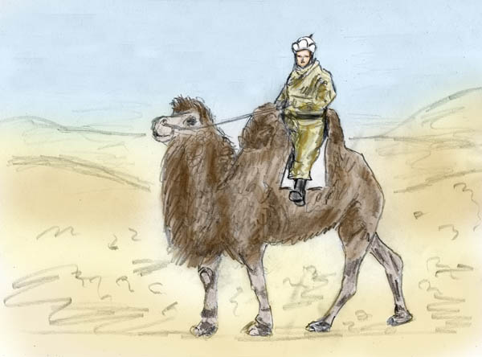

Zuerst zog er kreuz und quer durch das Land, ohne Ziel, so als könnte er dabei seiner eigenen Vergangenheit entfliehen. Später wendete er sich nach Süden, immer der Mittagssonne nach.

Es war ein mit schütterem Gras bewachsenes Land, das seinem Kamel ausreichend Nahrung bot und ihm ermöglichte, von gejagtem Wild zu leben. Das Land war durchzogen von schmalen Bächen. Hohe Berge mit Schneegipfeln waren weit weg am westlichen Horizont, wie niedere Wolken, zu erkennen.
Da der Weg bergiger und beschwerlicher wurde, wandte sich Mongke nach Osten. Das Land wurde flacher und allmählich dürftiger, die Grasflecken seltener und ebenso Bäche und Seen.
Mongke ritt weiter in das ihm unbekannte Land hinein. Dieses wurde zusehends trockener und als er sich der Konsequenzen so richtig bewusst wurde, war es schon zu spät um umzukehren. Es wäre weder ihm noch seinem Kamel möglich gewesen die zuletzt aufgefundene Wasserstelle zu erreichen, wobei gar nicht sicher war, ob er sie auch finden würde. Mit Schreck wurde sich Mongke klar, dass er zu leichtsinnig gewesen war.
Und nirgends war Wasser!
Die einzigen Wasserstellen, die er fand waren salzig und nicht trinkbar.

Mongkes Durst brannte, seine salzigen Lippen sprangen auf. Schon begann er sich in Träumen zu verlieren und er musste mit Willenskraft seine Augen offen halten.

Da sah er wie sein Kamel an einem Gerippe vorüber ging. Er reagierte kaum und wollte schon vorbei reiten, da wurde ihm gewahr, dass es ein menschliches Gerippe gewesen war. Ein Verlorener wie er selbst?
Ein Gefühl der Verbundenheit kam hoch und er dachte: oh, sicher hat hier niemand ein Gebet gesprochen, auf dass die Seele des Verstorbenen ihren Weg finden möge. Ohne Sterbensgebete muss diese Seele in der Dämmerung herumirren.

Mongke stieg ab und hielt sein Kamel zur Vorsicht am Zügel. Es fiel ihm schwer, seine Beine waren bereits schwach, aber er sprach das Totengebet. Als er dabei war, eine kleine Steinpyramide zu errichten, sah er plötzlich etwas blinken. Er sah näher hin und aus dem Staub blinkte ihm ein goldener Metallteil mit dem Kopf einer Dakini entgegen. Dakinis sind mächtige magische Feen und die meisten Menschen fürchten sich vor ihnen. In abergläubischer Furcht schreckte Mongke zurück. Dann besann er sich und zog den Metallteil aus dem Staub heraus. Es war ein Phurba, ein Ritualdolch, wie ihn nur Meister unter den Lamas verwenden. Da kam Mongke die Idee, dass dieser Phurba ein Geschenk des Toten sein könnte, als Dank für die Segensgebete. Es könnte auch sein, dachte er weiter, dass die dem Ritualdolch innewohnende Gottheit - der Einsamkeit überdrüssig - ihn erwählt hatte, um sich ihm als beschützende Begleiterin anzuschließen. Vielleicht war es auch ihr Dank dafür, dass er sich ihres Schützlings angenommen hatte. Ja, so war es ohne Zweifel. Denn er hatte ja erst jetzt nach dem Totengebet den Ritualdolch gesehen, vorher war er seinen Augen verborgen und unsichtbar geblieben. Solche Phurbas sind lebendig, manche von ihnen von immenser magischer Kraft und niemand darf sie verwenden, dem sie nicht gegeben worden sind.

Mongke aber durfte diesen Phurba bei sich tragen, ihm wurde er gegeben. Ja, die Gottheit Phurba hatte ihn gerufen und erwählt, deshalb sah er auch zuerst ihr Antlitz und nicht etwa die dreifache Klinge. Letzteres wäre ein schlechtes Zeichen gewesen. Mongke kniete nieder, berührte mit der Stirne den Boden als Zeichen seiner Ehrfurcht und nahm dankbar den Phurba an sich.

Erst jetzt besah sich Mongke den Ritualdolch genauer. Der Phurba war ein harmonisches Kunstwerk. Er zeigte keine überflüssigen Schnörksel und dennoch war er von großer Schönheit und mit Edelsteinen und Elfenbein ausgelegt. Gerade durch die Kombination von Schönheit und Einfachheit schien er ein Bündel magischer Kräfte zu sein. Er war von dreifachem Metall. Der dolchartige untere Teil war eine eiserne Klinge, im mittleren Teil eine große Perle. Der Griff des Phurba und der Kopf schien aus purem Gold zu sein, mit Ornamenten aus Gold, Rotgold und Weißgold. Der Kopf der Dakini trug eine Schädelkrone mit Schädeln aus Elfenbein. Statt einer gegossenen Haarpyramide hatte dieser Phurba einen echten Haarschopf, wahrscheinlich Haare eines heiligen Lamas.

Je mehr er hinsah, umso schöner erschien ihm der Ritualdolch. Kaum konnte er sich von dem Anblick trennen. Schon schien seine Hand von der Kraft des Phurba warm zu werden und zu prickeln beginnen. Mongke wäre es nicht im Schlaf mehr eingefallen, dieses wunderbare Geschenk zu den anderen Utensilien in die Satteltasche zu stecken. Dies wäre eine Entheiligung Phurbas gewesen. So nahm er einen Lederriemen aus der Satteltasche und hängte sich den Phurba um den Hals.

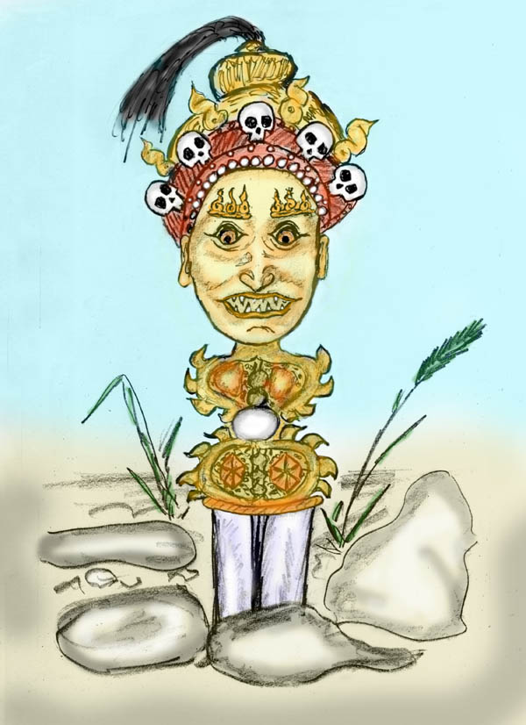

Phurba

Wieder saß er auf dem Kamel und wiegte sich in dessen monotonen Schritten. Würde er ebenso wie der heilige Lama bald als Gerippe hier liegen?
Er war von der Göttin Phurba angenommen als ihr neuer Schützling!
Sie solle ihn auch führen, dachte er, und er ließ die Zügel sinken, damit nicht er, sondern Phurba das Kamel zum Wasser geleite.

Mongke wusste nicht wie lange er auf dem Kamel saß, träumend und einzig darauf achtend, nicht vom Kamel zu fallen.

Das Kamel blieb stehen. Er wurde sich dessen erst nach ungewisser Zeit bewusst. Er öffnete die Augen und sah vor sich Wasser und wie sein Kamel dieses in langen Zügen trank.
Eilig stieg Mongke ab, und trank seinerseits. Er füllte den Wasserschlauch und indem er mit einer kurzen Schnur die Vorderbeine des Kamels nahe beisammen hielt und diesem dadurch nur kleine Schritte ermöglichte, so dass es nicht davon laufen konnte, ließ er es im Ufergras weiden.
Er blieb den ganzen Tag am Ufer dieses kristallklaren Sees. Es gelang ihm einige Fische zu fangen, die er roh aß, weil es weder Holz noch trockenen Dung gab, um Feuer zu machen.
Endlich konnte er sich entspannen und von dem langen Ritt erholen. Mongke wollte einige Tage hier bleiben.

Es wurde Abend und Mongke wickelte sich in die warme Decke, die ein Teil seines spärlichen Reisegepäcks war und zugleich als Sattel verwendet wurde.

In der Nacht hatte er einen seltsamen Traum:
Vor ihm erschien ein dreifaches Leuchten, in Rot, Silber und Gold. Es kam näher und er erkannte Phurba. Die stumpfe Klinge leuchtete rot wie Feuer. Das Diamantszepter in der Mitte erstrahlte in Weiß und Phurbas Kopf bildete sich aus dem goldenen Licht, wolkenartig wallend und halb durchsichtig. Ihr Antlitz war das einer Furcht einflössenden Dakini, aber ihr Blick war mild. Ihr offener Mund zeigte die spitzen Zähne, aber nicht drohend, sondern fast lächelnd. Mongke fürchtete sich nicht und sandte ihr in Gedanken einen Ehre erbietenden Gruß und seinen Dank zu.

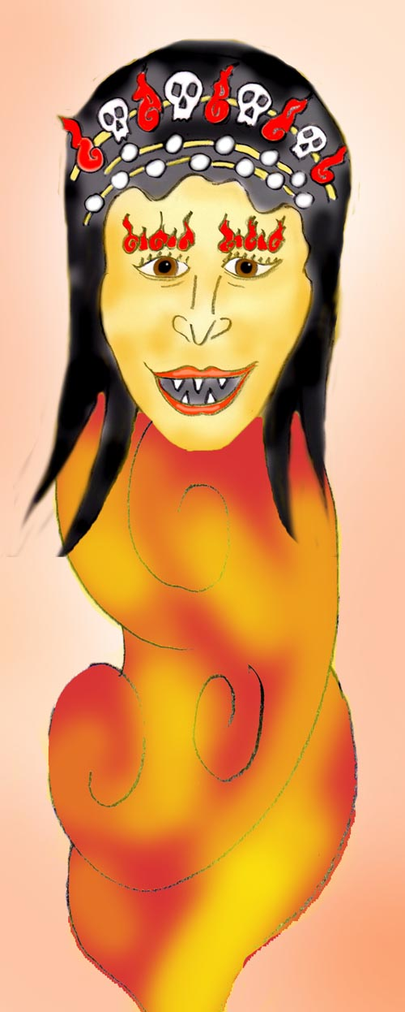

„Vertraue meinem Schutz“, sprach sie und löste sich in Sternenfunkeln auf. Und in immer weiterer Entfernung sich verlierend erhallte ein Lied:

Ich bin Phurba, Deine magische Beschützerin.
Gegossen bin ich aus fünf Metallen,
bei Mondlicht und Sonnenschein.
In mir ist die Kraft von Himmel und Erde.

Ich bin das Flammenschwert des Himmels,
Dein Schutz und der Schrecken Deiner Feinde.
Wohlwollen und magische Kraft der Dakinis,
Unvergänglichkeit des Vajra bin ich,
Phurba bin ich, Deine Beschützerin.

Von ganz weit hörte er noch: "Ich bin immer bei dir, als Phurba, als Göttin, in vielerlei Gestalt. Nie werde ich dich verlassen!"

Mongke hatte vor, einige Tage hier zu verweilen, doch es kam anders. Am nächsten Nachmittag kamen zwei Männer auf ihn zugeritten. Sie sahen nicht sehr vertrauenswürdig aus. Außerdem wusste Mongke, dass Nomaden in diesen Ländern bettelarm waren und sich keine Gelegenheit entgehen ließen, ihr karges Leben durch Beute aufzubessern.

Mongke hatte sich nicht getäuscht. Die zwei Reiter stiegen ab und kamen näher, ihn von oben bis unten musternd. An ihrem enttäuschten Blick konnte er ablesen, dass sie keine auch nur mittelmäßigen Wertobjekte an ihm entdeckten. Er trug keine schmucke Ziertasche am Gürtel, ein wichtiges Statussymbol, das Würde und Herkunft signalisierte. Statt dessen hing dort nur ein schlichter Lederbeutel, wie ihn Hirten tragen. Zu besonderen Anlässen - wie eine Reise - ist es üblich, repräsentativere Objekte zu tragen, um sich Respekt zu verschaffen. Das einzige Brauchbare schien den Nomaden das Kamel zu sein.

Einer der Männer hielt Mongke einen kleinen unbearbeiteten Türkis hin und sprach etwas in einer unbekannten Sprache. Mongke antwortete in seiner Sprache und wurde seinerseits nicht verstanden. Die Miene des Mannes wurde unfreundlicher. Er deutete auf das Kamel, dann auf den Türkis und machte eine Gestik, die auf Tausch hindeutete. Mongke dankte der Lehre der Gewaltlosigkeit, wie es die Lamas lehren. In heidnischen Ländern hätten ihn solche Nomaden ohne zu fragen gleich getötet. Hier aber boten sie einen Scheintausch an. Sie kauften das wertvolle Kamel gegen einen Stein von geringem Wert. Sie raubten nicht, sondern tauschten – es sei denn, man wäre mit dem Tausch nicht einverstanden.
Aber was soll es, ohne Kamel war er hier genau so gut tot. Niemand konnte dieses Land zu Fuß durchqueren.

Mongke hatte nichts zu verlieren. Er hob das Lederband über den Kopf, griff in seinen Ausschnitt und holte den Phurba hervor. Ruckartig wie in einer Beschwörung hielt er ihn schräg nach oben und wie ein Wahnsinniger schrie er zugleich PHURBA. Es war Verzweiflung, Hoffnung und Zuversicht, die sich in ihm aufbäumten und durch die Stille hallten, so laut, dass die Göttin Phurba es hören musste, selbst wenn sie schlief.

Die Nomaden prallten zurück. Eilig murmelten sie einen Abwehrzauber - noch während sie auf die Pferde sprangen und davon galoppierten.

Phurba hatte Mongke abermals das Leben gerettet.

Mongke trank noch einige Schluck Wasser, leitete sein Kamel an es ebenfalls zu tun, füllte seinen Wasserbehälter und stieg auf. Man sollte sein Schicksal nicht herausfordern, dachte er, und ritt weiter.

In Tibet

Mongke durchquerte eine weite Steinwüste. Wie Wellen erhoben sich sanfte Hügel. Gelegentlich gab es vom Salz verkrustete Mulden, die er zur Vorsicht mied. Sofern es hin und wieder ein Grasbüschel gab, ließ er seinem Kamel die Freiheit es abzugrasen. Sein Kamel musste bei Kräften bleiben.
Vom klaren Horizont her näherte sich ein quer liegender Bergrücken, als hätte ihn ein riesiger Dämon hingeworfen, um ihm den Weg zu versperren. Mongke betrachtete diesen Hügel jedoch nicht als Hindernis, sondern hoffte dort Wasser zu finden.
Endlich war er beim Bergrücken angekommen. Der Bergrücken jedoch war kahl, die Bachrinnen ausgetrocknet, die Felsen steil und bizarr.
Das Wasser war mittlerweile knapp geworden und wieder stand er vor einer Entscheidung auf Leben oder Tod.

Welche Seite bot weitere Berge oder trockene Steinfelder und welche Seite bot ein Tal mit einem Bach oder einem kleinen See, wenn er Glück hatte? Mongke erinnerte sich an eine Orakelmethode, die er einmal bei einem Schamanen aus dem Westen gesehen hatte. Dieser hatte einen Knochen eines seiner Krafttiere als Pendel verwendet, das ihm Auskunft auf allerlei Fragen gegeben hatte.
Warum sollte er diese Methode nicht auch versuchen? Phurba hatte versprochen ihn zu beschützen! Er nahm das lederne Halsband mit Phurba daran und ließ Phurba wie ein Pendel senkrecht zum Berg schwingen. Laut brachte er sein Anliegen vor. Allmählich schwang das Pendel nach links.

Er war überzeugt, die Göttin Phurba hatte ihm den richtigen Weg gezeigt und ihm den richtigen Rat gegeben.
Und so war es.
Am Ende des Bergrückens öffnete sich ein Tal mit einem kleinen Bach. Es war ausreichend Grün für sein Kamel vorhanden. Auch einen Hasen vermochte er zu erlegen und hatte damit Nahrung.
Abermals hatte ihm Phurba bewiesen, dass sie seine Beschützerin war.
Hier wollte Mongke einige Tage ausruhen und es war ihm auch gegönnt.

In der dritten Nacht hatte Mongke einen Traum. Abermals erschien ihm Phurba.
Sie stand vor ihm, eine goldene Aureole um ihren Kopf und einen Leib, der wie eine Flamme nach unten lodernd spitz zulief.
Mongke verneigte sich im Traum tief vor der Schutzgöttin.
Als er sich wieder aufrichtete und zu ihr sah, hatte sich ihr Antlitz zu dem seiner Geliebten verwandelt. Während er noch ungläubig hinstarrte, hörte er eine süße Melodie:

Durch Ewigkeiten bin ich deine Begleiterin
als deine himmlische Mutter Tara,
als deine Beschützerin Phurba,
auch deine Geliebte bin ich.
Wo immer dein Herz ist, bin auch ich.

Wenn Augen in Liebe erglänzen,
so sind es auch meine Augen.
Wenn ein Mund lächelt,
so ist es auch mein Mund.
Wenn eine Hand zärtlich ist,
so ist es auch meine Hand.

Du suchst mich in deinem Sehnen,
blicke um dich, ich bin überall.
Du trauerst um deine Geliebte,
sieh mich an, sie lebt in mir.

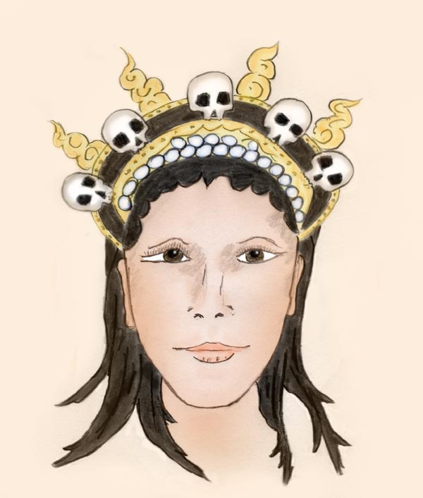

Du trauerst um deine Geliebte,
sieh mich an, sie lebt in mir.

In süßem Glück erwachte Mongke. Er war vom Traum derart aufgewühlt, dass er nicht mehr einschlafen konnte.
Im Laufe des Tages ebbte sein Glücksgefühl ab und er fragte sich, ob es Phurba war oder Tara. Die Göttin konnte doch nicht alles zugleich sein. Warum sollte sie gerade ihn seit Ewigkeiten begleiten? Wie konnte sie zugleich auch seine Geliebte sein, wo er ein sterblicher Mensch war. Mongke war verwirrt und konnte das alles nicht verstehen. Vielleicht legte er alles zu direkt aus? Die Liebe, die er jedoch empfing war unbeschreiblich groß und überwältigend. Sie war die eigentliche Botschaft, das erfasste er wohl.

Mongke verbrachte noch einige ruhige Tage in dem Tal. Dann machte er sich Bach abwärts weiter auf die Reise.
Die Vegetation wurde üppiger, der Ritt war unbeschwerlich und entspannend. Teilweise ging Mongke neben seinem Kamel, um dieses zu entlasten. Auch ihm sollte Erholung gegönnt sein.
Zwei Tage später sah er ein an eine Felsenwand angeschmiegtes Gebäude mit weißgekalkten Mauern und rotem Dach. Davor war ein kleiner Garten und einige kleine Äcker. Es war das erste Anwesen, das er nach langer Zeit zu sehen bekam, außer einigen Nomadenzelte, um die er einen großen Bogen gemacht hatte.
Mongke steuerte auf das Anwesen zu. Bei seinem Kommen lief ein junger Mann ins Haus und bald darauf erschien ein älterer Mann in der Tür, anscheinend der Hausherr. Mongke übergab dem jungen Mann, der herbeieilte, das Kamel und begrüßte den nobel gekleideten Hausherrn mit einer Verbeugung. Der sprach ihn in tibetisch an. Mongke verstand die Sprache nicht. Zum Glück aber stellte sich heraus, dass der Noble auch mongolisch verstand. Er lud ihn zu sich ins Haus ein und eine Dienerin brachte eine Kanne Buttertee. Reisende waren die Vermittler von Neuigkeiten aus nah und fern und aus diesem Grund willkommen. Ein Mongole von weit her war überhaupt sehr vielversprechend.
Mongke erzählte, was er so alles erlebt hatte. Nur den Besitz seines Phurba verschwieg er und die zwei Träume. Die Reise interessierte jedoch den Noblen kaum, dafür umso mehr die Heimat von Mongke und die Gerüchte, die dieser über noch fernere Gegenden gehört hatte.

Wie sich heraus stellte, war das Anwesen der Alterssitz eines Adeligen, der hier in erholsamer Weise seine religiösen Praktiken ausführte, um gutes Karma anzuhäufen oder gar mit Erleuchtung begnadet zu werden.
Auf die Anfrage Mongkes, ob er hier als Diener bleiben könne, im Austausch für einen Unterricht in Lesen und Schreiben, willigte der Alte ein.

In den nächsten Tagen wurde Mongke immer wieder am Abend zum Buttertee eingeladen und auch später in größeren Abständen. Hierbei wurde er mit großem Interesse nach seiner Heimat befragt und nach allem, was er über die große, unbekannte Welt im Westen, dem Land der weißen Tara und im Osten dem Land China gehört hatte. Selbst Gerüchte, und waren sie noch so absurd, wurden mit Neugier und Staunen aufgenommen. Zum Glück war Mongkes Vater einmal in der Hauptstadt gewesen und hatte oft darüber erzählt. Jetzt konnte Mongke alles, was er gehört hatte weiter geben und es wurde dankbar und mit Interesse aufgenommen.

Mongke erkannte zum ersten Mal, dass seine Heimat Geschichte und Ansehen bei anderen Völkern hatte. Dass Mongolisch als Weltsprache galt und von der Oberschicht vieler Völker und von allen Händlern verstanden und gesprochen wurde. Auch hatten die Mongolen Tibet einige Male vor den Chinesen beschützt.

Mongke erhielt auch den versprochenen Unterricht. Dieser erfolgte durch einen Lama, der im Haushalt lebte und aus einem Kloster in nicht zu großer Entfernung stammte. Er war von dem Vorsteher seines Klosters dem alten Adeligen zugewiesen worden, um ihn beim Studium religiöser Schriften zu unterstützen und beschützende Zeremonien abzuhalten. Dieser Mönch konnte ebenfalls etwas Mongolisch und unterrichtete Mongke in der tibetischen Schrift an Hand einfacher religiöser Texte, die in der Bibliothek zu finden waren. Schon bald hatte er sich mit Mongke befreundet und bemühte sich, ihm die tibetische Sprache beizubringen. Mongke machte in allem gute Fortschritte. Der Mönch fand besonderen Gefallen an Mongkes religiösem Eifer und versorgte ihn mit Schriften aus der reichlich bestückten Bibliothek. Von jedem Folienstapel besprach er mit Mongke den Inhalt und erklärte ihn. Mongke las durch halbe Nächte beim Schein der Butterlampen. Zu immer selteneren Schriften arbeitete sich Mongke durch und las so manchen Text mit geheimen magischen Riten und tiefen Weisheiten.

Es waren zwei Jahre vergangen. Der Winter nahte, die Ernten waren schlecht und ebenfalls spärlich waren die Abgaben der Bauern für die Leihäcker. Zudem hatte Mongke das Flair des Besonderen allmählich verloren und konnte auch keinen weiteren neuen Gesprächsstoff liefern.
So kam es dem Adeligen sehr gelegen, als sein jüngerer Bruder, eben jener Abt von dem Kloster aus dem der Mönch stammte, mit Gefolge auf Besuch kam. Der Adelige lobte Mongke in höchsten Tönen und pries ihn seinem Bruder an, nicht aus Überzeugung, sondern weil er hoffte, dass sein Bruder Mongke zu sich ins Kloster nehmen würde.
So geschah es auch.

Der Adelige rief Mongke zu sich, und eröffnete ihm, dass sein Bruder der Rimpotsche als Klostervorsteher bereit wäre, ihn zu sich zu nehmen, um ihn als Lama einzuweihen und weiter auszubilden. Eine einmalige Chance, fügte er hinzu. Er musste sich jedoch keine Mühe geben, Mongke die Entscheidung schmackhaft zu machen, denn dieser war sofort hellauf begeistert.
Nebenbei zeigte sich, dass für das Kamel dort kein Bedarf wäre, es aber hier bleiben könne. Schweren Herzens trennte sich Mongke von seinem Kamel, das nunmehr in den Besitz des Adeligen überging.

So schloss sich Mongke dem Gefolge des Rimpoche an und reiste mit ihm.

Die Vision

Die Gruppe mit dem Rimpoche wanderte durch zwei Tage den Fluss abwärts und bog dann in ein seitliches Tal. Nicht lange und sie erblickten vor sich die weißen Mauern des Klosters. Es war nicht groß, aber dort hoch auf den Felsen, mit seinen weißen ineinander geschachtelten Mauern, den rot bemalten Erkern, Holzsäulen und Dachpfosten sah es reich und wunderbar aus. Es war ein reiches Kloster. Mongke staunte, als wäre er in das Land der Götter versetzt worden.

Mongke wurde einem Lama zugeteilt, der für die Sauberkeit des Hauses zuständig war. Ab nun bestand das Leben von Mongke im Kehren und Waschen. Nur morgens und abends durfte er an den gemeinsamen Zeremonien teilnehmen. Zum Lesen und Lernen war er durch die harte Arbeit zu müde.
Mongke begann allmählich zu verzweifeln. So hatte er sich sein Leben als Lama nicht vorgestellt. Eigentlich hatte er keine Lebensziele, besann er sich, er ist ja bloß von zu Hause der Trauer entflohen, ohne Ziel. Aber jetzt wusste er, so sollte sein Leben nicht aussehen.
Jede Anfrage beim Lama nach Schulung stieß auf taube Ohren.
Mongke grübelte, wie er dieser Monotonie entfliehen könne. Er fand keinen Ausweg und seine Seelennot wurde immer größer.
Da hatte er eines Nachts folgenden Traum:
Er stand vor einem Regenbogen. Dieser führte hoch hinaus über das Kloster, hinauf zu den Wolken. Dort sah er eine Göttin, die ihm zulächelte.

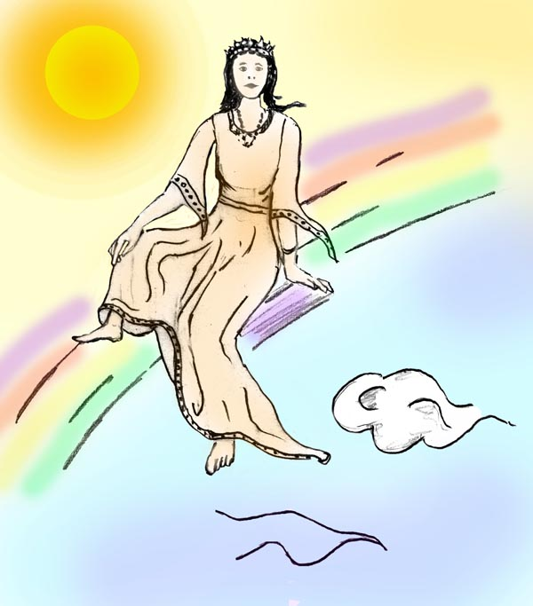

Sieh den Regenbogen,
er ist die Brücke zu den Göttern.
Kein schwerer Fuß kann ihn betreten,
er ist der Weg des Herzens.

Wie eine Melodie klangen die Worte der Göttin nach.

Am Morgen war Mongke getröstet, obwohl er mit den Worten nichts anfangen konnte. Das Wichtigste aber war, dass die Göttin ihn nicht vergessen hatte.
Am Nachmittag kam eine kleine Gruppe von drei Lamas zum Kloster. Sie hatten kein großes Ansehen und wurden deshalb nicht vom Rimpoche empfangen, sondern nur von einem untergeordneten Lama.
Mongke wurde angewiesen ihnen eine dürftige Stube herzurichten. Danach sollte er aus der Küche eine große Kanne mit Buttertee zu den drei Lamas bringen.

Mongke stellte die Kanne vor dem älteren Lama ab. Er schien der Führer der Gruppe zu sein. Nachdem Mongke mit einer tiefen Verbeugung die Kanne abgestellt hatte und wieder aufblickte, sah er in das Antlitz eines gütigen abgeklärten Menschen. Um diesen schien ein Regenbogen zu sein. Mongke wurde plötzlich sein Traum voll gegenwärtig, nunmehr jedoch war ihm der Traum verständlich. Der Regenbogen umgab den Lama, gleich der Regebogenaura der Buddhas. Die weiteren Worte der Botschaft wiesen darauf hin, dass die Güte und Liebesfähigkeit des Lamas den Weg zu den Göttern zeigen würde.
Mongke kniete vor dem Lama nieder und bat darum mit ihm sprechen zu dürfen. Dann erzählte er seinen Traum, sein Streben nach inneren Fortschritt, der hier in diesem Kloster keine Erfüllung finden konnte.
Der Lama zeigte Interesse an Mongke und ließ sich sein Leben erzählen. Mongke berichtete alles, inklusive dem Gerippe, des Phurba und der Träume.
Nachdem Mongke alles erzählt hatte, stellte der Lama keine weitere Frage, sondern schwieg und schloss die Augen.
Mongke war verunsichert. Er wusste nicht, was dies bedeuten solle, etwa ob es ein Zeichen der Ablehnung wäre und ihn der Lama nicht mehr sehen wolle. Hilfesuchend blickte er zu einem der Begleiter des Lamas. Dieser lächelte ihm zu und deutete mit der Hand zu bleiben und abzuwarten.

Endlich öffnete der Lama die Augen, gab Mongke seinen Segen und bot ihm an, mit ihm zu seinem Kloster zu reisen.
Mongke sagte mit Begeisterung zu.

Die Reise war lang. Sie führte durch Schluchten und über Bergsättel in abgelegenes Land, umgeben von Wüsten und Felsen, eine Welt, die außer von den Lamas nur von Göttern und Dämonen belebt zu sein schien.
Endlich nach zwei Wochen gelangten sie zu dem Kloster Es war klein und dürftig. Außer dem Lama und seinen zwei Reisebegleitern waren nur zwei weitere Mönche hier.
Bald schon erkannte Mongke den Unterschied zu dem großen Kloster: Diese kleine Gruppe von Lamas war wie eine Familie. Der Abt war keine unnahbare Halbgottheit, sondern von allen geliebt und verehrt. Er aß zusammen mit seinen Mönchen und diese konnten sich jederzeit an ihn um Rat oder spirituelle Hilfe wenden. Der Abt - so zeigte sich - war sehr um den geistigen Fortschritt seiner Mönche bemüht. Auch Mongke konnte das bald zu erkennen.

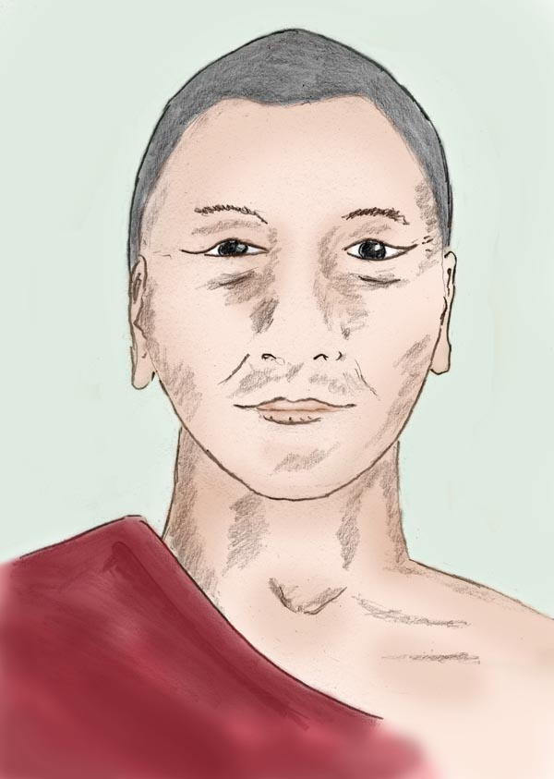
Mongke als Mönch

Der Abt gab Mongke einige Übungen, erkundigte sich nach dem Fortschritt und erweiterte die Übungen. Gerade weil Mongke durch den Tod seiner Geliebten so gelitten hatte, wies er ihm den Totengott Yama als Yidam, als persönliche Schutzgottheit, zu. In vielen Gesprächen versuchte er Mongke die Gottheit näher zu bringen. Des weiteren gab er ihm eine Statue von Tara, in die er seine beschützende Göttin hinein denken sollte, um ihr zu danken und um sie nahe zu fühlen.
Er ließ sich den Phurba zeigen und wies Mongke darauf hin, dass auch Phurba mit Yama verbunden sei, wie die Schädelkrone zeige.
Er erklärte Mongke das Wechselspiel zwischen dem Yidam und seiner Shakti, dem Aspekt der Schöpfung. Der Yidam sei reines Bewusstsein aus der Stille heraus und der männliche Aspekt, den Mongke in sich verwirklichen solle. Wenn er dies erreicht habe, so könne er die höchste Verwirklichung anschließend durch die Vereinigung mit der Shakti erlangen. Nach diesen Worten zeigte er Mongke eine Yab-Yum Statue, die Yama in Vereinigung mit seiner Shakti Yami zeigte.
Als der Abt den Eindruck hatte, dass Mongke das Prinzip verstanden hatte und ernsthaft zu verwirklichen versuchte, gab er ihm ein Rollbild von Yama (Anmerkung: von Yama und nicht von Yamantaka!!). Mongke hängte es in seinem Zimmer auf und meditierte davor. Er hatte dazu ausreichend Zeit, denn die anfallende Arbeit wurde auf alle gleichmäßig verteilt und war nicht allzu viel.

Mongke wurde angewiesen, so lange vor dem Bildnis Yamas zu meditieren, bis dieser vor seinem geistigen Auge lebendig werden würde. Es war eine Meditationsart, wie sie in mongolischen und tibetischen Klöstern gelegentlich üblich war.
So meditierte Mongke Tag und Nacht davor, wann immer es die Zeit erlaubte.
Bisweilen war er übermüdet und schlief für kurze Augenblicke ein, Augenblicke, in denen er manchmal den büffelköpfigen Yama als Nachbild vor sich sah, manchmal den Schein einer Butterlampe oder irgendein Bild von geringerer Aussage.

Meditation und Ritual flochten ein immer dichter werdendes Band zu Yama und das Bildnis begann sich allmählich zu beleben. Im flackernden Kerzenlicht begannen die Augen auf dem Bildnis hin und wieder zu glänzen, anfangs ganz kurz, kaum wahrnehmbar. Dann schienen sich die Augen Yamas zu bewegen und zu ihm zu blicken. Später merkte Mongke aus den Augenwinkeln, dass sich der Kopf Yamas neigte und wendete, als wäre das Rollbild ein Fensterrahmen durch den Yama blickte. Wenn Mongke dann genau hinsah, war das Bildnis wieder erstarrt. Mongke, der inzwischen zum Lama eingeweiht worden war, bemerkte das wachsende Interesse Yamas an ihm. Mit der Zeit wurden beide miteinander vertraut. Bisweilen war es Mongke, als würde Yama in Gedanken zu ihm sprechen und nach wieder einiger Zeit sah er mit dem inneren Auge, einer plastischen Vorstellung gleich, Yama im Raum, als würde auch er hier wohnen.

Die Beziehung des Mönches zum Totengott änderte sich. War Yama am Anfang eine erhabene, schreckliche Erscheinung gewesen, so wurde er allmählich vertraut und später zum väterlichen Freund.
Das Ziel der Meditation jedoch war die Einswerdung mit der Schutzgottheit und so setzte Mongke die Meditation fort.

Eines Tages hatte Mongke die entscheidende Vision:
Er war Yama! Als solcher befand er sich in der Mitte eines großen Ritualsaales. Das Licht des Raumes war dämmrig, nur von wenigen Butterlampen erhellt.
Er stand hier, groß und mächtig, und mit seinem gehörntem Büffelhaupt berührte er fast die Decke des Saales. Am Boden hockend, in einem großen Ring entlang der Wände des Raumes, saßen Mönche und starrten zu ihm. Über die unverhoffte Erscheinung hatten sie mit dem Ritual inne gehalten, ja, sie hatten es gleichsam vergessen, gebannt von dem Ereignis, das sich vor ihnen abspielte.

Mongke als Erscheinung Yamas begann sich zu drehen und zog einen Flammenkreis um sich, indem er aus seiner Schädelschale Blut goss, das sofort als rote Flamme empor loderte, sobald es den Boden berührte. Und schneller wurde er. Wie ein Wirbelwind tanzte er im Kreis; es war der sichtbare Ausdruck seiner Energie.

Stampfend dreht sich Yama im Kreis.
In der Hand die Schädelschale,
Feuer ist es, das sie füllt,
das Feuer des Lebens.

Und er dreht sich im Kreis,
schüttet aus der Schädelschale
die reinigende Kraft des Feuers,
einen Flammenkreis bildend, der ihn umgibt.

Und er dreht sich,
um sich die Flammen.
Leben ist es, das die Welt erfüllt,
dem Feuer gleich tanzend, leuchtend, erglühend,
verlöschend und wieder entstehend.

Und weiter tanzt Yama,
in der zweiten Hand den Vajra,
ewiges, nie verlöschendes Bewusstsein,
Ursprung des Seins.

Und er tanzt.
In seinem Herzen verschmilzt er beides,
Feuer und Vajra,
formt aus ihnen unvergängliche Liebe.
Liebe, die in allem ruht,
im Gras, im Zweig
und in den Herzen der Menschen.

Als leuchtende Liebe tanzt Yama,
sich selbst vergessend, Mensch werdend.
Mit jedem seiner Feuerschritte
verbindet er die Herzen vieler,
lässt sie schlagen im Gleichklang.

Wie von Glocken tönt es zeitlos,
Vergangenheit, Gegenwart und Zukunft,
alles eins.

Hör’ auf den alles durchdringenden Glockenklang,
Ommmmm.
Er hallt durch die Herzen,
verschmilzt sie in Liebe,
lässt sie vibrieren und glühen.

Hör’ auf das Pochen der Herzen -
es sind die Flammenschritte Yamas!

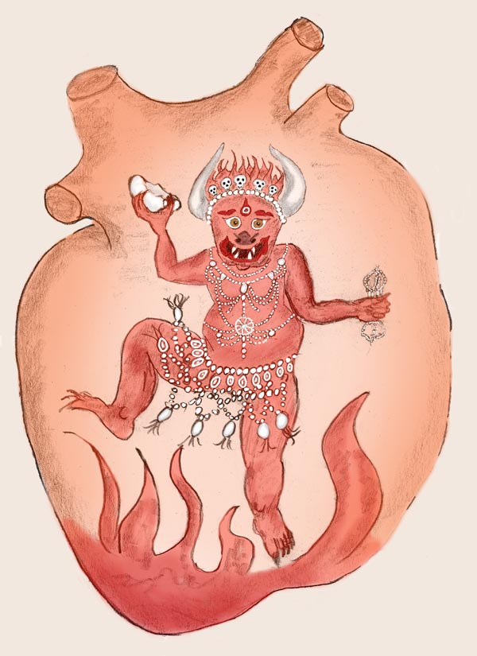

Von nun an lebte Yama in Mongke, als sein innerstes Wesen. Nur der Körper war noch Mensch, er aber fühlte und dachte wie Yama. Tiefe Ruhe kehrte in ihn ein, Friede und Liebe zu allen Wesen. Er fühlte sich verbunden und eins mit allem.

Herzreisen

Durch einige Zeit war Mongke glücklich, dass er den Zugang zur Leere gefunden hatte, dem Zustand jenseits von Raum und Zeit, jenseits der Schöpfung. Zunächst hatte er den Eindruck, dass er gemäß der heiligen Schriften den höchsten Zustand erreicht hätte. Doch bei genauerer Selbstbetrachtung hatte er den Eindruck, dass ihm etwas fehle. Es war die Liebe, erkannte er, eine alles umfassende Liebe, eine Liebe zu allem Leben, ja selbst zu Steinen und Sand, eine liebevolle Hinwendung zur gesamten Schöpfung. Mongke erinnerte sich an sein Bhoddisatva Gelübde, das er einst abgelegt hatte: nicht die Vollendung ist das höchste Ziel, sondern in Liebe zu dienen, bis auch der letzte Mensch erlöst sei. Das aber erkannte er wiederum, könne er nur erreichen, wenn ihm ein weiterer Schritt gelingen würde, die Vereinigung mit der Shakti. Aber wer oder was ist seine Shakti?

Eines Nachts sah er einen Lichtschein, der sich immer stärker aufhellte. Da stand vor ihm eine Göttin in rotgoldenem Kleid, mit kohlschwarzen Haaren und einer goldenen Krone.

Sie lächelte ihn an und sprach. "Ich war und bin immer an deiner Seite. Ich bin diejenige, welche die Gestalt von Phurba angenommen hatte, um dich zu beschützen, ich bin die Göttin, welche du in deiner Vision auf dem Regenbogen sahst und jene Göttin, welche das Aussehen deiner Geliebten angenommen hatte. Ohne dass du meiner gewahr warst, habe ich dich immer begleitet und beschützt. Jetzt bist du so weit, dass du mich bleibend als deine jenseitige Gefährtin wahr nehmen kannst.
Ich bin Deine Shakti, Deine Liebe, deine Gefährtin durch viele Geburten und bleibe an deiner Seite in aller Ewigkeit!"

Kurz darauf war Mongke in seinem irdischen Körper zurück. Lange dachte er noch über das Erlebte nach.

Und seltsam, ab dieser Begegnung hatte er immer, wenn er an die Göttin dachte, ein glühend heißes Herz. Wie ein mächtiger Strom erfüllte ihn die Liebe und ließ ihn die Welt mit anderen Augen sehen.

Mongke liebte es, in einer Felsenhöhle gleich neben dem Kloster zu meditieren. Vom Kloster her führte ein schmaler Felspfad entlang eines steilen Berghanges dort hin, auf dem wegen der Trockenheit nur gelegentlich Grasbüschel oder Kräuter wuchsen. Wenn es Regen gab, kamen wie aus Zauberhand viele Blumen hervor. Jedoch auch während der trockenen Zeiten war dieser Weg schön. Auf dieser Gegend musste ein großer Segen liegen, denn wenn das Gras in den Dürrezeiten vertrocknete, so war es nicht braun, wie anderswo, sondern seine Halme leuchteten in wunderschönem Goldgelb und wie eine Krone trugen sie rotbraune oder silberne Samenstände.
Auf dem Weg zur Felshöhle gab es einige kleine Felswände und glatte Felsplatten. In diese waren im Laufe alter und auch gegenwärtigen Zeiten Gebetsformeln und Buddhafiguren gemeißelt und bunt bemalt worden. Die wunderschöne Felslandschaft mit den goldenen Gräsern und den bunten Buddhafiguren im Stein formten das Umfeld zu einem einzigen religiösen Kunstwerk. Die solcherart geheiligte Landschaft wurde zum Altar der alles beseelenden Kraft, die jenseits und zugleich in der Schöpfung präsent ist. Jener Kraft, der das alles beseelende Bewusstsein entspringt, das wir Leben nennen.

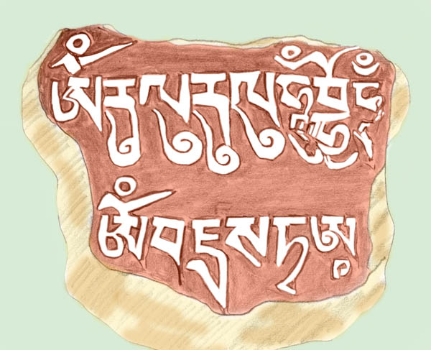

Mani Stein

Mongke liebte diesen Weg und laut seine Gebete murmelnd gab er dieser wundervollen Bilderwelt auch den heiligen Klang.

In der Höhle setzte sich Mongke in der Regel auf einen Sitz mit Seitenlehnen und Rückenlehne. Der Sitz sah einer nach oben offenen und gepolsterten Kiste ähnlich, welcher die vordere Seite fehlte. Sie hielt ihn warm und verhinderte ein Umkippen in der Meditation oder Tieftrance.

Mongke tauchte ein in einen endlosen Raum der Stille und Leere. Bisweilen aber öffnete er sich auch den Bildern, die aufkamen, und wies diese Bilder nicht als Täuschung ab, wie es so oft den Mönchen empfohlen wird. Sehr schnell tauchte er durch statische Schwellenbilder durch und befand sich dann in einer Welt, die so real war wie die äußere Welt. Er hatte dort auch einen Körper und konnte wie gewohnt sehen, hören und tasten. Meist traf er seine Shakti und besuchte mit ihr zusammen die vielfältigen Welten. Es waren Welten niederer Geister oder farbenfrohe Götterwelten. Mongke wanderte durch diese Reiche, um zu lernen und zu lieben. Er tauchte in die Seelen und Schicksale der Menschen ein und erspürte ihre Freuden und Schmerzen.

In den Reisen lernte Mongke verstehen, wie die Menschen durch ihre innere Seelenlage ihr Dasein formen. Leid entsteht nicht als Bestrafung für vergangene Taten, sondern durch ein Gefangensein in einem Dickicht geistiger Verirrungen, so erkannte er. Immer tiefer drang Mongke in seinem Verständnis der menschlichen Schicksalskräfte vor.

Eines Tages hatte Mongke ein neuartiges Erlebnis. Es war ihm, als hörte er einen inneren Schrei nach Hilfe und geistiger Führung. Mongke folgte dieser unsichtbaren Spur und tauchte in einen weiten leeren Raum, so wie man sich den Weltenraum vorstellt, jedoch ohne Sterne aber mit einem lebendigen Zentrum. In diesem Zentrum war ein Mensch, von dem das Rufen ausging. Es war ein verkörperter Mensch. Zunächst war Mongke erstaunt, dann tauchte er in diesen Menschen ein und verschmolz gleichsam mit ihm. In dem Augenblick der Verschmelzung war ihm das gesamte Leben jenes Menschen präsent, nicht als Bilderflut, sondern als empfundene Persönlichkeit, die von den Erfahrungen nicht nur des gegenwärtigen Lebens sondern vieler Leben davor geprägt war. Es war ein erhabenes Empfinden, eine ehrfurchtgebietende Größe, in die Mongke tauchte. Und dennoch, jenes Wesen rief um Hilfe. Es fühlte sich allein in der irdischen Welt, wollte einen geistigen Lehrer, der das verborgene Wissen alter Zeiten in ihm wieder erwecken würde.

War Mongke bis zu diesem Augenblick passiv, nur ein Wanderer und Beobachter, so brachte er sich jetzt in das Bewusstsein jenes Menschen ein. Wie ein kostbares Objekt, so holte Mongke aus der Fülle seiner eigenen tiefsten Erfahrungen einen hohen Bewusstseinszustand der Zeitlosigkeit hervor und erfüllte damit den inneren Raum des Menschen. Er ließ den Menschen die Vergänglichkeit des Irdischen erschauen, ließ ihn erkennen, dass die Menschen unsterbliche Wanderer durch endlose Zeiten sind. Er gab ihm Mut und bestärkte ihn darin, dass er kein verlorenes hilfloses Wesen sei, sondern gleichsam eine Gottheit. Durch Identifikationen sei er von Geburt an in dem verzerrenden Spiegelkabinett der irdischen Welt gefangen und unfähig geworden zu sich selbst, zu seinem wahren Urgrund zurück zu finden. Es war die Rückkehr zum Allbewusstsein nach dem er sich sehnte und Mongke ließ es ihn durch die Möglichkeit der Bewusstseinsverschmelzung erkennen.

Mongke hielt die Verbindung zu jenem Menschen aufrecht, vertiefte in ihm das Erlebte durch Wiederholung und verhalf ihm zu immer tiefer werdenden Zuständen. Mongke hatte seinen ersten Schüler gefunden. Es war ein Schüler aus einem fernen Land, so weit entfernt, dass man es nie zu Fuß oder auf einem Pferd erreichen mochte und doch war dieser Schüler nah. Mongke brauchte sich nur in sein Herzzentrum vertiefen. Dort ruhte die Liebe zu jenem Menschen wie ein kostbarer Juwel. Und wenn er sich dahinein begab, so war er im selben Augenblick bei diesem Menschen. Sie waren einander nah durch die Liebe.

Mongke fand noch andere Schüler. Er war ein geistiger Lehrer, der einsam in einer Höhle saß, von Schülern umgeben, die nicht zu sehen waren. Für Mongke war dies selbstverständlich, aber in früheren Jahren hätte er sich gewundert und es wahrscheinlich auch nicht verstanden. Wie konnte jemand Lehrer sein, ohne dass er je einen seiner Schüler zu Gesicht bekam? Wie konnte jemand in fernen Welten wirken, ohne mehr als einige Schritte vom Kloster zu einer Felsenhöhle zurück gelegt zu haben?

Kommentare

Phurba:
Magisch aufgeladener Ritualdolch. Phurba ist zugleich die Bezeichnung der dem Ritualdolch innewohnenden Schutzgottheit.

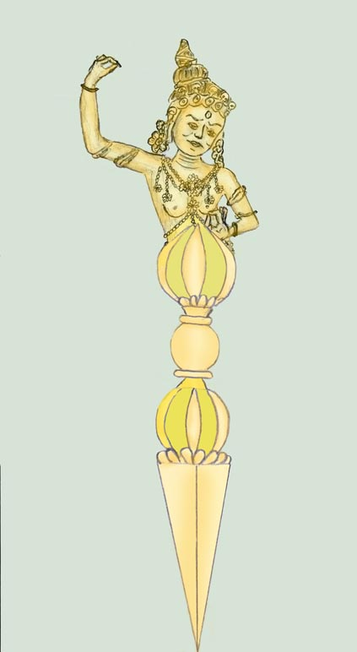

Vajra:

Diamantszepter – Symbol für das Unvergängliche

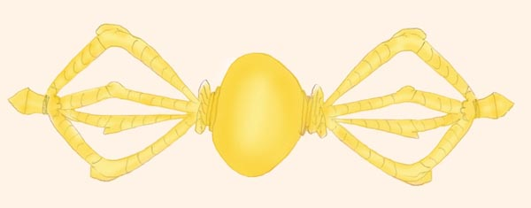

Yama:

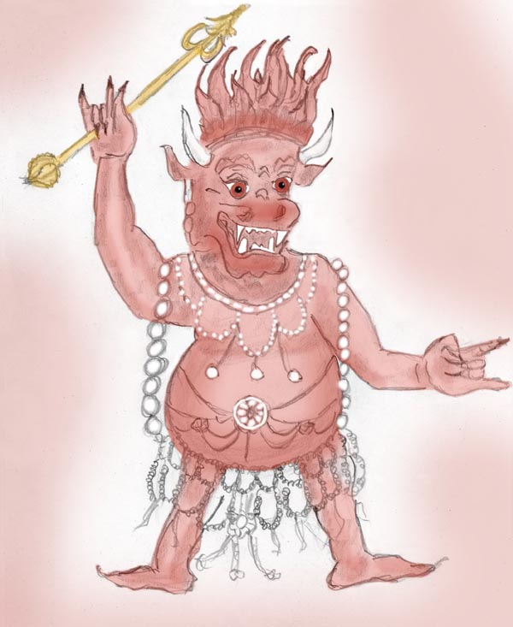

Yama mit einer tantrischen Knochenkette bekleidet.

Yama ist der Totengott in Indien (meist in menschlicher Gestalt mit Keule dargestellt) und in Tibet (in Büffelgestalt oder menschlicher Gestalt mit Büffelkopf dargestellt).
Hier in der Geschichte erfolgt im Gegensatz zu gegenwärtigen Gepflogenheiten die Yidam-Meditation NICHT auf Yamantaka sondern auf Yama als Kala-Yama, den Herrn über die Zeit und das Schicksal.

Rechtshinweise

Erstausgabe Wien, 2012, überarbeitet 2017
Urheber- und Publikationsrechte aller Bilder und Texte von Alfred Ballabene. Eventuelle Literaturstellen sind mit genauem Zitat versehen.
Nach GNU Richtlinien frei gegeben.

Ich bedanke mich für Ihren Besuch

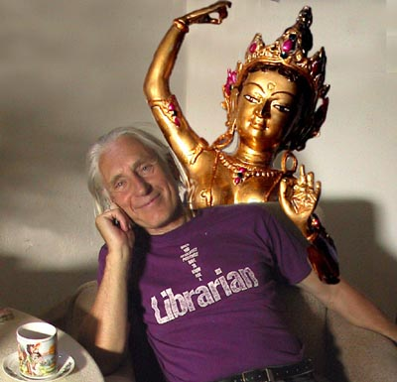

Alfred Ballabene

